Муниципальное бюджетное дошкольное образовательное учреждение «Детский сад №7» г. Алагир

Конспект

фронтального логопедического занятия

в старшей группе.

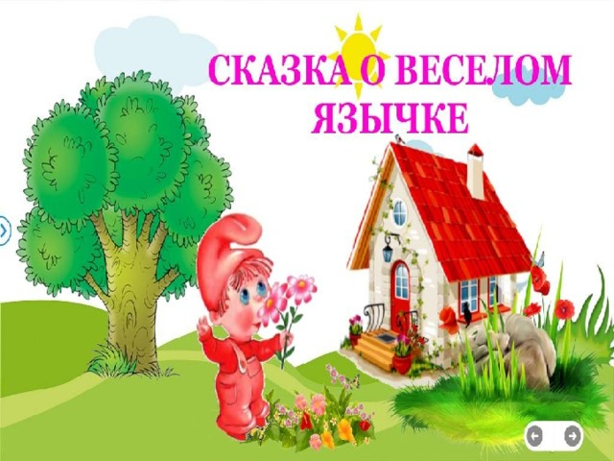

Подготовила и провела :

Учитель-логопед Черчесова М.Т

2024год

**Тема**: «Сказка о Веселом язычке. Наши руки не для скуки».

**Задачи**:

1.Дать детям представление о частях артикуляционного аппарата на материале «Сказка о Веселом язычке».

2.Отработать определённые положения органов артикуляционного аппарата, необходимых для правильного произношения звуков русского языка.

3.Развивать внимание, память, фонематический слух, подвижность артикуляционного аппарата, речевое дыхание, связную речь, мелкую моторику пальцев рук.

4.Пропаганда логопедических занятий через проведение занятия с детьми, не посещающими логопункт.

5. Формировать познавательный интерес, эмоционально-положительные взаимоотношения между воспитанниками.

**Оборудование**:

логопедическая игрушка «Говоруша», коктейльные трубочки, ватные шарики, простые карандаши, кубики деревянные, прищепки, изображение солнца, массажные мячики, крышки двух цветов, рабочие листы «один-много».

**Ход занятия**:

Логопед:

- Здравствуйте, ребята, я пришла к вам не одна, а с моим другом Говорушей. Сегодня мы с вами отправимся в путешествие к необычному герою. А к кому, вы сейчас сами мне скажете:

Загадка:

Если б не было его

Не сказал бы ничего!

- Конечно, вы сразу догадались, это – язык. Это самый главный орган речи.

А где наш язычок живёт?

Дети: ( в ротике)

-Сегодня Весёлый Язычок вас познакомит со своим уютным домиком. А весёлый он, потому что будет вам показывать интересные упражнения. А помогать ему будете вы.

«Сказка о Веселом Язычке»

- Жил-был Весёлый Язычок. Он любил играть, путешествовать. Захотелось Язычку порезвиться. Открыл он сначала одну дверку домика (губы), затем вторую дверку (зубы).

(Дети улыбаются, обнажая нижние и верхние передние зубы, приоткрывая рот, раздвигают зубы.)

Выглянул он из домика, увидел ласковое солнышко и решил погреться, позагорать.

**Упражнение** “Лопаточка”

Язык лопаткой положи

И спокойно подержи.

Язык надо расслаблять

И под счёт его держать:

Раз, два. Три, четыре, пять!

Язык можно убирать.

- Разогрелся Язычок на солнышке, ручки-ножки вытянул и стал похож на Иголочку.

**Упражнение** “Иголочка”

Язык в иголку превращаю,

Напрягаю и сужаю.

Острый кончик потяну,

До пяти считать начну.

Раз, два, три, четыре, пять!

Иголку я могу держать.

- Позагорал и опять спрятался в домик. Снова выглянул из домика Язычок. Посмотрел направо, потом налево. Ему это очень понравилось и закачался он словно маятник на старинных часах.

**Упражнение** “Часики”

Влево-вправо, влево-вправо

Мой язык скользит лукаво:

Словно маятник часов,

Покачаться он готов.

- Покачался. Покачался и в домик спрятался.

Язычок сел чай попить. Выбрал самую красивую чашку. А чай Язычок пил с вареньем.

**Упражнение** “Вкусное варенье”

Ох, и вкусное варенье!

Жаль осталось на губе.

Язычок я подниму

И остатки оближу.

- Отдохнул язычок и опять решил порезвиться. Выглянул в окошко и увидел там девочку, которая качалась на качелях. И он тоже покачался.

**Упражнение** “Качели”

На качелях я качаюсь:

Вверх-вниз, вверх-вниз,

До крыши поднимаюсь,

А потом спускаюсь вниз.

- Домик Язычка стоял на опушке леса. Отправился Непоседа туда. На полянке росли грибы.

**Упражнение** “Грибок”

Под сосною у дорожки

Кто стоит среди травы?

Ножка есть, но нет сапожка,

Шляпка есть - нет головы?

- Устал Язычок и отправился домой. Идти не может. Увидел на лугу лошадку. Попросил ее. Чтобы она его довезла до домика.

**Упражнение** “Лошадка”

Я лошадка Серый Бок!

Цок – цок – цок - цок.

Я копытцем постучу,

Цок – цок – цок – цок.

Если хочешь – прокачу!

Цок – цок – цок – цок!

- Вот наш Язычок и дома

Логопед:

- А теперь пора сделать дыхательную гимнастику.

**Упражнение** «Бабочка» (кусочек бумажной салфетки кладется на нос , направленной струей воздуха нужно сдуть салфетку с носа).

- Предлагаю поиграть.

**Игра на развитие творческих способностей и связной речи**. Предлагаю «порисовать» крышечками. (Ребенок выкладывает любую картинку, какая ему нравится. Например, домик с деревом и т.д. Форма и цвета крышечек позволяют разгуляться любой фантазии! Обязательным условием игры является устное описание ребенком того, что он изображает. Можно задавать наводящие вопросы, составляя целый рассказ по рисунку).

Логопед предлагает рассказать о своем «рисунке».

-ответы детей.

Логопед:

- А теперь разомнем наши ручки и сделаем пальчиковую гимнастику с мячиками «су-джок».

**«Ёжик»**

(В руках у детей шарики Су-Джок)

Ёжик, ёжик, хитрый ёж, На клубочек ты похож. (дети катают Су-Джок между ладонями)

На спине иголки (дети катают шарик по большому пальцу вперед- назад)

Очень-очень колкие. (катают шарик по указательному пальцу)

Хоть и ростом ёжик мал, (катают шарик по среднему пальцу)

Нам колючки показал, (катают шарик по безымянному пальцу)

А колючки тоже (катают шарик по мизинцу вперед-назад)

На ежа похожи. (дети катают Су-Джок между ладонями).

Логопед:

Нам с Говорушей очень интересно, что трудного в наших заданиях?

Дети: (ответы детей)

Логопед:

Наши руки отдохнули и готовы к работе.

**Графо моторные упражнения** (работа на бумаге, за столами. Следить за правильной осанкой детей, умением правильно держать карандаш).

Логопед:

Нам с Говорушей было с вами очень интересно, а вам с нами понравилось?

Дети: (ответы детей).

Рефлексия :

-Говоруше очень интересно, что же вам понравилось больше всего?

Дети: (ответы детей)

Логопед:

Мы с Говорушей предлагаем вам закончить нашу встречу игрой: «Поделись лучами солнца» (дети стоят в кругу, при помаши прищепки передаем друг другу изображение солнца, кому занятие не понравилось тот пропускает ход).

Логопед:

Спасибо вам друзья, мы с Говорушей с вами прощаемся.